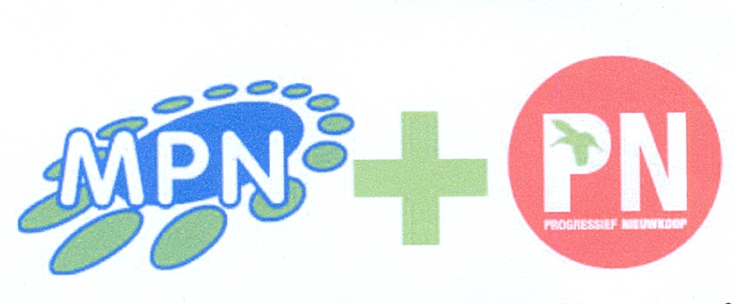
Gezamenlijke vergadering MPN-PN gehouden op 17 mei 2017 te Zevenhoven.
1. Opening.
De voorzitter van MPN - Rien van Kessel - heet de aanwezigen welkom en benadrukt dat de streeftijd voor beëindiging rond 22.30 uur is.
Jan Dirven zal de vergadering verder leiden en de agendapunten toelichten.
Mededelingen.
Marjolein Spoorendonk zal het nieuwe logo presenteren.

2. Fractieverslag 2016.
Verslag zonder op of aanmerkingen goedgekeurd. Fractie heeft veel werk verzet Compliment van de vergadering.

3. Besluiten tot deelname gemeenteraadsverkiezing 21 maart 2018.
a. Met een gezamenlijke lijst ?. Gaan we weer met een gezamenlijke lijst de verkiezing in?
De vergadering is van mening om de procedure van 2014 te volgen wat inhoudt dat we
met een gezamenlijke lijst de verkiezing ingaan..

b. Komt er een nieuwe naam? (zie bijlage 3B in bezit)
Er is al veel tijd en aandacht besteedt aan het bedenken van een nieuwe naam
maar we hebben nog geen resultaat. In de bijlage wordt als nieuwe naam
Natuurlijk Nieuwkoop voorgesteld.
De aanwezigen vinden het een makkelijke, goed klinkende,vertrouwenswekkende naam. Marjolein geeft toelichting en uitleg over de totstandkoming van het beoogde logo.
Na inventarisatie zijn er geen bezwaren en wordt het voorstel unaniem aangenomen.
Vanuit de vergadering komt wel de suggestie om de naam goed in de markt te zetten.

Ondanks dat het niet geagendeerd is komt toch het punt van fusering ter sprake.
De standpunten van de leden zijn verdeeld over de voortgang.
Het bestuur geeft aan dat eerder een intentie is uitgesproken omtrent de fusie en dat er afgesproken is dit na de verkiezing voort te zetten.
Vanuit de vergadering komt het voorstel om de intentieverklaring op papier te zetten.
Dit voorstel is aangenomen en Kees,Berry en Marjolein nemen dit op zich.

4. Vaststellen draaiboek verkiezing dd. 21-02-2018.
(zie bijlage 4 in bezit)
De vergadering gaat akkoord met de voorgestelde procedure.

5. Kandidaatstellingscommissie.
a. Vaststellen samenstelling commissie. (zie bijlage 5a in bezit)
b. Vaststellen opdracht aan de commissie. (zie bijlage 5b in bezit)
c. Vaststellen kandidaatstellingsprocedure. (zie bijlage 5c in bezit)
d. Vaststellen profielschets. (zie bijlage 5d in bezit)
Alle voorstellen in de bijlagen van dit agendapunt worden op alle onderdelen
goedgekeurd.

6. Programmateam. (zie bijlage 6 in bezit)
a. Vaststellen samenstelling team.
b. Vaststellen opdracht aan team.
De voorstellen in beide onderdelen worden unaniem goedgekeurd.

7. Campagneteam. (zie bijlage 7 in bezit)
a. Vaststellen samenstelling team.
b. Vaststellen opdracht aan team.
Ook dit agendapunt wordt op beide onderdelen unaniem goedgekeurd.

8. Suggesties voor centrale aandachtspunten in campagne en verkiezingsprogramma.
Helder en open, het moet onderscheidend zijn en niet te groot.
Bovendien moet het bruikbaar zijn voor op social media.

9. Rondvraag.
De voorzitter JD vraagt de vergadering na te denken over een drietal punten die kunnen fungeren als stemmentrekkers op posters e.d.

10. Sluiting.
Niets meer aan de orde zijnde en onder dankzegging voor de aanwezigheid en inbreng
sluit de voorzitter RvK de vergadering.

De voorzitters De secretarissen
Jan Dirven Jan van Beusichem

Rien van Kessel Ada van de Vlugt

